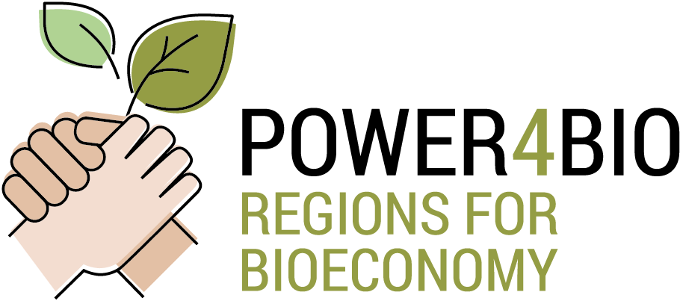

Zápis
Valné shromáždění Jihočeského spolku pro bioekonomiku, z.s. / Expertní skupiny projektu POWER4BIO
Předmět: Projekt POWER4BIO
Datum: 15. 9. 2020
Místo: Ekonomická fakulta, Jihočeská univerzita v Českých Budějovicích

Účastníci:
Jméno | Organizace | E-mail
Břusková Pavla | NCA | bruskova@nca.cz
Buchtele Roman | EF JČU | buchtr01@ef.jcu.cz
Cudlínová Eva | EF JČU | evacu@ef.jcu.cz
Dvořáková Líšková Zuzana | EF JČU | zuli@ef.jcu.cz
Hořčica Antonín | Schwan Cosmetics s.r.o. | Antonin.horcica@schwancosmetics.cz
Jankovský Martin | Fakulta lesnická a dřevařská, ČZU | jankovskym@fld.czu.cz
Jeřábek Ladislav | Nezávislý expert | bioeco2@post.cz
Kajan Miroslav | CzBA | aqua@trebon.cz
Kámen Adolf | OSVČ | adolf.kamen@seznam.cz
Lapka Miloslav | EF JČU | mlapka@ef.jcu.cz
Maroušek Josef | VŠTE, České Budějovice | Josef.marousek@gmail.com
Maxa Josef | EF JČU | jmaxa@ef.jcu.cz
Nekolová Helena | Jihočeská hospodářská komora | nekolova@jhk.cz
Novotná Michaela | Jihočeská agentura pro podporu inovací, o.p.s. (JAIP) | novotna@jaip.cz
Šátava Jiří | AB - zemědělství | jirisatava@centrum.cz
Šindelářová Iveta | EF JČU | sindelarovai@ef.jcu.cz
Šlachta Martin | EF JČU | slachta@ef.jcu.cz
Vojtko Viktor | Město ČB | vojtkov@c-budejovice.cz

Agenda:
- Úvodní slovo, informace o aktivitách spolku od poslední online schůzky, která se uskutečnila 9. 6. 2020
Eva Cudlínová informovala o úspěšném založení spolku včetně rekapitulace minulých shromáždění.
(9. 6. 2020, 19. 6. 2020). Byly shrnuty základní informace o spolku – sídlo, stanovy a jiné informace jsou přístupné na webu (http://bei.jcu.cz/h2020-projekt-power4bio). Dále byla představena základní organizační struktura spolku. Byly definovány budoucí povinnosti, které je třeba splnit či připravit v brzké době: založit bankovní účet, vytvořit webovou stránku, vytvořit videoklip pro cross visit v ČR.
Prezentace: http://bei.jcu.cz/h2020-projekt-power4bio-files/schuzka-expertni-skupiny-15092020/cudlinova-informace-o-aktivitach-spolku-dalsi-spoluprace
- Další spolupráce v rámci Bioeconomy Pilot of the Vanguard Initiative a S3 tematických platforem v Jihočeském kraji
Eva Cudlínová představila potenciální formy budoucí spolupráce spolku.
- Vanguard Initiative – představení možného partnerství spolku s iniciativou – „Observer“
https://www.s3vanguardinitiative.eu/cooperations/bio-economy-interregional-cooperation-innovative-use-non-food-biomass
- Platformou pro biekonomiku ČR – ekonomická fakulta je spoluzakladatelem a členem, nabízí se možnost pro spolek
https://bioeconomy.czu.cz/

Miroslav Kotoun (RIS3 manažer pro Jihočeský kraj) uvedl RIS3 strategii a blíže představil možnou formu spolupráce. Spolek bude mít formu KIP (krajská inovační platforma) pro bioekonomiku
Dotazy a připomínky: Adolf Kámen se dotázal, zdali se může spolek ucházet o voucher na podnikatelskou činnost? Michaela Novotná dodává, že ucházet se lez pouze o vouchery, které jsou určeny na drobnou podnikatelskou činnost. Viktor Vojtko vysvětlil, že jde o záležitost na mimořádnou dotaci. Je třeba jednat s krajem a konkrétně vysvětlit formu spolupráce.
Miloslav Lapka vybídl k hlasování. Hlasovalo se ohledně participace v rámci Krajské inovační platformy KIP. Hlasování proběhlo a bylo odsouhlaseno, že spolek bude vystupovat i jako KIP.
Pavla Břusková představila projekt GoDanuBio – specifické cíle a aktivity, pracovní balíčky a výstupy.
Prezentace: http://bei.jcu.cz/h2020-projekt-power4bio-files/schuzka-expertni-skupiny-15092020/bruskova-projekt-godanubio
Dotazy a připomínky: Ladislav Jeřábek měl připomínku ohledně chápání pojmu region a cirkulární bioekonomika. Pavla Břusková vysvětluje region jako Českou republiku z pohledu GoDanuBio. Cirkulární bioekonomika je termín EU dle nejnovějších dokumentů. Miroslav Kajan měl otázku ohledně definování měřitelných výstupů představeného projektu. Pavla Břusková uvádí, že v tuto chvíli nelze popsat přesné výstupy. Miloslav Lapka se tázal, jaká je vzájemná výhodnost propojení obou projektů, myšleno P4B a GoDanuBio. Pavla Břusková vysvětlila, že P4B je zaměřen na počáteční fázi vývoje regionu pro rozvoj bioekonomiky. GoDanuBio je v tomto směru dále a pracuje s faktem, jak by se měly spolky bioekonomicky rozvíjet. Valná hromada považuje tyto informace a synergický efekt síťovaní do ostatních projektů za velmi přinosné a děkuje Ing. Pavle Břuskové za její příspěvěk a aktivitu
- Zpětná vazba/ úkoly z předchozí schůzky
Miloslav Lapka představil vize, mise a specifické služby. Byly shrnuty návrhy meziregionální spolupráce, které byly úkolem z minulého shromáždění. Dále byly představeny příklady dobré praxe, jež byly taktéž součástí úkolu.
Prezentace: http://bei.jcu.cz/h2020-projekt-power4bio-files/schuzka-expertni-skupiny-15092020/lapka-revize-vize-2020
Josef Maroušek definoval a blíže specifikoval hlavní obecné překážky pro podniky v oblasti bioekonomiky.
Ladislav Jeřábek doplnil poznámkou na široký záběr definice bioekonomiky, jelikož jsou zde součástí i podniky, které se zabývající spíše cirkulární ekonomikou.

- Informace o publikovaných materiálech (deliverables) projektu POWER4BIO, určených pro klíčové hráče v region
Josef Maxa popsal výstupy pro stakeholdery v regionu včetně příslušných odkazů na patřičné weby. Byly představeny indikátory pro posouzení krátkodobého a střednědobého biekonomického potenciálu regionu; nástroje k podpoře regionálních bioekonomických strategií; katalog řešení založených na biologických zdrojích; osvědčené postupy a přehled o vhodných regionálních politikách, které by měly podporovat obchodní model založený na biologických řešeních.
Dotazy a připomínky: Ladislav Jeřábek se tázal ohledně termínu region v dokumentech. Josef Maxa vysvětlil dvě úrovně regionů. Dále z hlediska projektu je značná různorodost regionů ve smyslu velikosti a charakteristik. Jihočeský kraj je jedním z nejmenších regionů.
Prezentace: http://bei.jcu.cz/h2020-projekt-power4bio-files/schuzka-expertni-skupiny-15092020/maxa-prezentace-praktickych-vystupu-z-projektu-deliverables
- Představenstvo – přijetí nových členů Jihočeského spolku pro bioekonomiku, z.s.
Přítomní členové představenstva rozhodli jednomyslně o přijetí nových členů spolku.

- Připomínky a závěrečná sdělení
Eva Cudlínová potvrdila brzký plán zřízení bankovního účtu. Hlavním důvodem je praktičnost a transparentnost. Po jeho založení budou všichni členové vyzvání k uhrazení ročního členského příspěvku ve výši 100,- Kč/ročně.

Dotazy a připomínky: Ladislav Jeřábek měl dotaz ohledně data spuštění webových stránek. Josef Maxa vysvětlil zpoždění spuštění webu vzhledem k plánováním cross-visit, jež má v současné době vyšší prioritu. Ladislav Jeřábek navrhl zveřejnit počet členů spolku na webu. Helena Nekolová se tázala ohledně výběrového řízení na subjekt, který bude osloven pro tvorbu webu spolku. Uvedla možnost v rámci Jihočeské hospodářské komory zprostředkovat tyto nabídky služeb tvorby webu. Představenstvo tuto možnost uvítalo a pokusí se jí využít.

Miloslav Lapka vybídl k hlasování o partnerství s Platformou pro bioekonomiku ČR. Bylo odsouhlaseno.

Kontaktní e-maily evacu@centrum.cz jmaxa@ef.jcu.cz Buchtr01@ef.jcu.cz
http://bei.jcu.cz/h2020-projekt-power4bio

Děkujeme všem za aktivní účast a těšíme se na další spolupráci.

